摩根纯债丰利债券型证券投资基金
2025年第2季度报告

2025年6月30日

基金管理人：摩根基金管理（中国）有限公司
基金托管人：中国银行股份有限公司
报告送出日期：2025年7月21日
- 重要提示
基金管理人的董事会及董事保证本报告所载资料不存在虚假记载、误导性陈述或重大遗漏，并对其内容的真实性、准确性和完整性承担个别及连带责任。
基金托管人中国银行股份有限公司根据本基金合同规定，于2025年7月18日复核了本报告中的财务指标、净值表现和投资组合报告等内容，保证复核内容不存在虚假记载、误导性陈述或者重大遗漏。
基金管理人承诺以诚实信用、勤勉尽责的原则管理和运用基金资产，但不保证基金一定盈利。
基金的过往业绩并不代表其未来表现。投资有风险，投资者在作出投资决策前应仔细阅读本基金的招募说明书。
本报告中财务资料未经审计。
本报告期自2025年4月1日起至6月30日止。
- 基金产品概况
基金简称 | 摩根纯债丰利债券
基金主代码 | 000839
基金运作方式 | 契约型开放式
基金合同生效日 | 2014年11月18日
报告期末基金份额总额 | 490,312,094.88份
投资目标 | 在严格控制风险的前提下，通过积极主动地投资管理，力争实现长期稳定的投资回报。
投资策略 | 本基金将采用自上而下的方法，对宏观经济形势和货币政策进行分析，并结合债券市场供需状况、市场流动性水平等重要市场指标，对不同债券板块之间的相对投资价值进行考量，确定债券类属配置策略，并根据市场变化及时进行调整，从而选择既能匹配目标久期、同时又能获得较高持有期收益的类属债券配置比例。本基金将以内部信用评级为主、外部信用评级为辅，研究债券发行主体的基本面，以确定债券的违约风险和合理的信用利差水平，判断债券的投资价值。本基金将重点分析债券发行人所处行业的发展前景、市场竞争地位、财务质量（包括资产负债水平、资产变现能力、偿债能力、运营效率以及现金流质量）等要素，综合评价其信用等级，谨慎选择债券发行人基本面良好、债券条款优惠的信用类债券进行投资。  具体的投资策略包括：债权类属配置策略、信用策略、久期调整策略、期限结构配置策略、息差策略、中小企业私募债券投资策略、资产支持证券投资策略。
业绩比较基准 | 中证综合债券指数
风险收益特征 | 本基金为债券型基金，属于证券投资基金中的较低风险品种，其预期风险与预期收益高于货币市场基金，低于混合型基金和股票型基金。  根据2017年7月1日施行的《证券期货投资者适当性管理办法》，基金管理人和相关销售机构已对本基金重新进行风险评级，风险评级行为不改变本基金的实质性风险收益特征，但由于风险等级分类标准的变化，本基金的风险等级表述可能有相应变化，具体风险评级结果应以基金管理人和销售机构提供的评级结果为准。
基金管理人 | 摩根基金管理（中国）有限公司
基金托管人 | 中国银行股份有限公司
下属分级基金的基金简称 | 摩根纯债丰利债券A | 摩根纯债丰利债券C | 摩根纯债丰利债券D
下属分级基金的交易代码 | 000839 | 000840 | 020959
报告期末下属分级基金的份额总额 | 5,059,785.19份 | 1,034,465.14份 | 484,217,844.55份
- 主要财务指标和基金净值表现
  - 主要财务指标
单位：人民币元
主要财务指标 | 报告期（2025年4月1日-2025年6月30日）
主要财务指标 | 摩根纯债丰利债券A | 摩根纯债丰利债券C | 摩根纯债丰利债券D
1.本期已实现收益 | 30,554.07 | 6,684.83 | 2,835,052.14
2.本期利润 | 37,993.90 | 7,896.25 | 3,601,126.01
3.加权平均基金份额本期利润 | 0.0073 | 0.0067 | 0.0074
4.期末基金资产净值 | 5,315,991.34 | 1,085,599.52 | 508,901,456.20
5.期末基金份额净值 | 1.0506 | 1.0494 | 1.0510
注：本期已实现收益指基金本期利息收入、投资收益、其他收入(不含公允价值变动收益)扣除相关费用后的余额,本期利润为本期已实现收益加上本期公允价值变动收益。
上述基金业绩指标不包括持有人认购或交易基金的各项费用（例如，开放式基金的申购赎回费、红利再投资费、基金转换费等），计入费用后实际收益水平要低于所列数字。
  - 基金净值表现
    - 基金份额净值增长率及其与同期业绩比较基准收益率的比较
摩根纯债丰利债券A
阶段 | 净值增长率① | 净值增长率标准差② | 业绩比较基准收益率③ | 业绩比较基准收益率标准差④ | ①－③ | ②－④
过去三个月 | 0.71% | 0.09% | 1.75% | 0.10% | -1.04% | -0.01%
过去六个月 | 0.36% | 0.09% | 1.08% | 0.11% | -0.72% | -0.02%
过去一年 | 3.35% | 0.09% | 5.00% | 0.11% | -1.65% | -0.02%
过去三年 | 7.43% | 0.08% | 15.99% | 0.08% | -8.56% | 0.00%
过去五年 | 12.48% | 0.06% | 25.06% | 0.07% | -12.58% | -0.01%
自基金合同生效起至今 | 33.47% | 0.08% | 59.41% | 0.07% | -25.94% | 0.01%
摩根纯债丰利债券C
阶段 | 净值增长率① | 净值增长率标准差② | 业绩比较基准收益率③ | 业绩比较基准收益率标准差④ | ①－③ | ②－④
过去三个月 | 0.68% | 0.09% | 1.75% | 0.10% | -1.07% | -0.01%
过去六个月 | 0.31% | 0.09% | 1.08% | 0.11% | -0.77% | -0.02%
过去一年 | 3.24% | 0.09% | 5.00% | 0.11% | -1.76% | -0.02%
过去三年 | 7.02% | 0.08% | 15.99% | 0.08% | -8.97% | 0.00%
过去五年 | 11.75% | 0.06% | 25.06% | 0.07% | -13.31% | -0.01%
自基金合同生效起至今 | 31.22% | 0.08% | 59.41% | 0.07% | -28.19% | 0.01%
摩根纯债丰利债券D
阶段 | 净值增长率① | 净值增长率标准差② | 业绩比较基准收益率③ | 业绩比较基准收益率标准差④ | ①－③ | ②－④
过去三个月 | 0.72% | 0.09% | 1.75% | 0.10% | -1.03% | -0.01%
过去六个月 | 0.36% | 0.09% | 1.08% | 0.11% | -0.72% | -0.02%
过去一年 | 3.39% | 0.09% | 5.00% | 0.11% | -1.61% | -0.02%
自基金合同生效起至今 | 4.53% | 0.08% | 6.90% | 0.10% | -2.37% | -0.02%
    - 自基金合同生效以来基金累计净值增长率变动及其与同期业绩比较基准收益率变动的比较
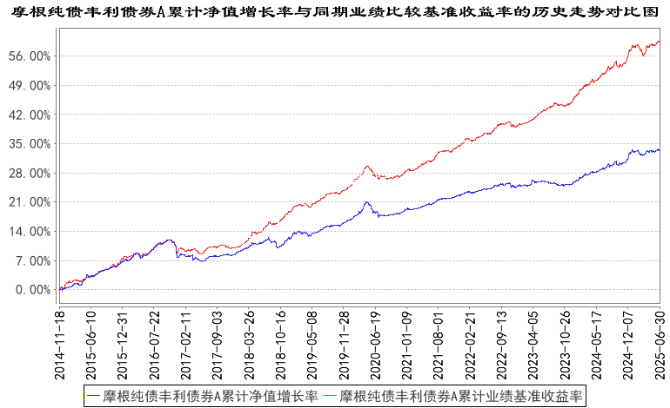
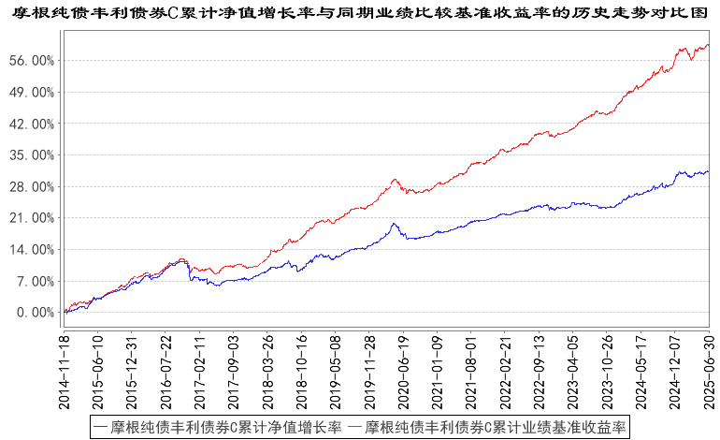
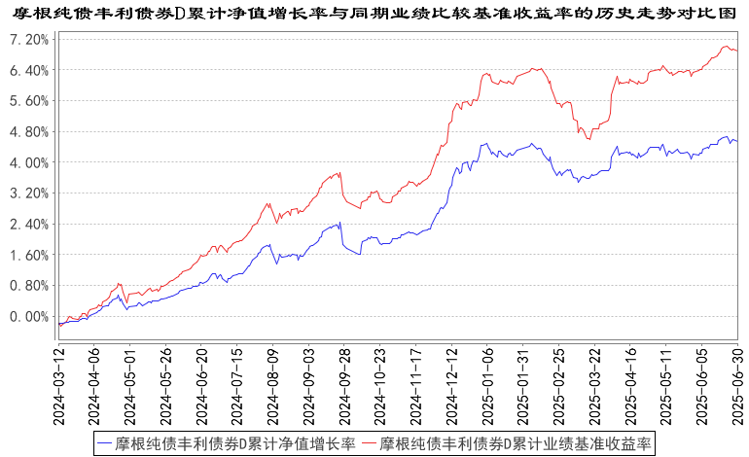
注：本基金合同生效日为2014年11月18日，图示的时间段为合同生效日至本报告期末。
本基金建仓期为本基金合同生效日起 6 个月，建仓期结束时资产配置比例符合本基金基金合同规定。
本基金自 2024年3月8日起增加D类份额，相关数据按实际存续期计算。
- 管理人报告
  - 基金经理（或基金经理小组）简介
姓名 | 职务 | 任本基金的基金经理期限 |  | 证券从业年限 | 说明
姓名 | 职务 | 任职日期 | 离任日期 | 证券从业年限 | 说明
雷杨娟 | 本基金基金经理 | 2022年8月26日 | - | 19年 | 雷杨娟女士曾任厦门国际银行总裁(总经理)办公室副行长秘书兼集团秘书、资金运营部外汇及外币债券交易员，中国民生银行人民币债券自营交易员、银行账户投资经理、投顾账户投资经理。2017年7月起加入摩根基金管理(中国)有限公司(原上投摩根基金管理有限公司)，历任专户投资二部副总监兼资深投资经理，现任债券投资部副总监兼资深基金经理。
注：1.对基金的首任基金经理，其"任职日期"为基金合同生效日，"离任日期"为根据公司决定确定的解聘日期；对非首任基金经理，"任职日期"和"离任日期"分别指根据公司决定确定的聘任日期和解聘日期。
2.证券从业的含义遵从中国证监会及行业协会的相关规定。
  - 管理人对报告期内本基金运作遵规守信情况的说明
在本报告期内，基金管理人不存在损害基金份额持有人利益的行为，在控制风险的前提下，勤勉尽责地为基金份额持有人谋求利益。基金管理人遵守了《证券投资基金法》及其他有关法律法规、本基金基金合同的规定。
  - 公平交易专项说明
    - 公平交易制度的执行情况
报告期内，本公司继续贯彻落实《证券投资基金管理公司公平交易制度指导意见》等相关法律法规和公司内部公平交易流程的各项要求，严格规范境内上市股票、债券的一级市场申购和二级市场交易等活动，通过系统和人工相结合的方式进行交易执行和监控分析，以确保本公司管理的不同投资组合在授权、研究分析、投资决策、交易执行、业绩评估等投资管理活动相关的环节均得到公平对待。
对于交易所市场投资活动，本公司执行集中交易制度，确保不同投资组合在买卖同一证券时，按照时间优先、比例分配的原则在各投资组合间公平分配交易量；对于银行间市场投资活动，本公司通过对手库控制和交易室询价机制，严格防范对手风险并检查价格公允性；对于申购投资行为，本公司遵循价格优先、比例分配的原则，根据事前独立申报的价格和数量对交易结果进行公平分配。
报告期内，通过对不同投资组合之间的收益率差异比较、对同向交易和反向交易的交易时机和交易价差监控分析，未发现整体公平交易执行出现异常的情况。
    - 异常交易行为的专项说明
报告期内，通过对交易价格、交易时间、交易方向等的分析，未发现有可能导致不公平交易和利益输送的异常交易行为。
所有投资组合参与的交易所公开竞价同日反向交易成交较少的单边交易量超过该证券当日成交量的5%的情形：无。
  - 报告期内基金的投资策略和运作分析
2025年上半年，经济整体保持平稳增长，进入第二季度，经济各板块间有所分化。1-5月，受需求不足、价格拖累、利润率去年同期基数较高等多重因素影响，工业企业利润同比下降1.1%，增速较1-4月下降2.5个百分点；5月当月，工业企业利润同比下降9.1%，增速环比下降12.1个百分点，而工业增加值同比增长5.8%。受以旧换新政策以及提前到5月中旬开启的“618”大促活动的影响，1-5月社会消费品零售总额增速明显提升，同比增速5%。5月当月社会消费品零售总额同比增长6.4%，环比增长1.3个百分点，刷新2024年以来增速高点。1-5月固定资产投资同比增速3.7%，较1-4月略有回落，制造业、基建、房地产投资增速皆有所下降，累计同比增速分别为8.5%、10.4%和-10.7%。1-5月进出口总额同比增长2.5%，其中出口增长7.2%，进口下降3.8%。随着6月“抢出口效应”的显性化，预计出口数据将进一步好转。6月PMI指数为49.7%，较上月上升0.2个百分点，制造业景气水平继续改善。
货币政策方面，第二季度宽松程度较第一季度明显好转。央行于5月7日宣布将7天逆回购利率由1.5%调整至1.4%，以及下调存款准备金50bp。紧跟央行降息操作，六大国有银行宣布下调人民币存款利率，最大降幅25bp。此后，1年期和5年期LPR也分别下调10bp。公开市场方面，第二季度央行由第一季度的小幅净回笼转为净投放，银行间资金利率较2024年底下行，R001和R007分别下行1bp和18bp，至1.58%和1.69%。
国际经济方面，美国经济韧性超市场预期，美国10年期国债收益率在1月中旬刷新了2024年以来的高点，触及4.81%，为2020年以来的次高点，此后跟随美联储降息预期的反复维持震荡行情，6月末收于4.23%。美元指数与美国10年期国债收益率基本同时达峰，在1月中旬触及109，后持续回落并于6月末收于97。美元人民币即期收于7.16，较2024年底下行约1.8%。
债券市场方面，由于同业存单收益率一直处于相对高位，叠加市场对经济基本面预期较低，上半年收益率曲线较2024年底明显平坦化。2月，受银行间流动性和机构止盈行为影响，10年期国债的下行趋势被打断，迎来一波较大回调，回调一直持续到3月下旬。之后随着关税问题的爆发以及资金宽松程度有所提升，4月份初收益率又重新明显下行，后维持震荡。随着降息政策的落地以及市场对关税问题的反应钝化，5月中旬收益率又重新小幅向上调整，并在6月资金再次强调宽松基调后小幅下行。截至6月末，10年期国债和国开债分别较2024年底下行3bp和4bp至1.65%和1.69%。
2025年上半年，基金久期先降后升，第二季度大幅提升了组合杠杆水平和国债占比。
展望第三季度，欧美和中美的关税暂缓期将分别于7月和8月到期，目前虽然市场对关税问题有一定的钝化，但仍存扰动风险。美国经济下半年有可能出现放缓信号，美联储降息的可能性较前期上升。届时，国内包括降准降息在内的流动性宽松政策落地的掣肘或将减弱。此外，国内经济随着“抢出口”的退坡，第三季度经济数据的下行风险可能重新回升，届时宽松措施可能进一步加码。若第三季度经济数据下行速度加快，不排除第四季度财政政策加码的可能性，但预计量级有限，仍以托底为主要目标。综上，总体宽松的流动性环境有利于债券市场，财政加码对债券市场的冲击可能较为有限，但鉴于目前债券收益率处于历史底部区域，下行空间预计也较为有限。
  - 报告期内基金的业绩表现
本报告期摩根纯债丰利债券A份额净值增长率为：0.71%，同期业绩比较基准收益率为：1.75%；
摩根纯债丰利债券C份额净值增长率为：0.68%，同期业绩比较基准收益率为：1.75%；
摩根纯债丰利债券D份额净值增长率为：0.72%，同期业绩比较基准收益率为：1.75%。
  - 报告期内基金持有人数或基金资产净值预警说明
无。
- 投资组合报告
  - 报告期末基金资产组合情况
序号 | 项目 | 金额（元） | 占基金总资产的比例（%）
1 | 权益投资 | - | -
 | 其中：股票 | - | -
2 | 基金投资 | - | -
3 | 固定收益投资 | 633,025,526.44 | 99.83
 | 其中：债券 | 633,025,526.44 | 99.83
 | 资产支持证券 | - | -
4 | 贵金属投资 | - | -
5 | 金融衍生品投资 | - | -
6 | 买入返售金融资产 | - | -
 | 其中：买断式回购的买入返售金融资产 | - | -
7 | 银行存款和结算备付金合计 | 1,046,065.18 | 0.16
8 | 其他资产 | 4,106.82 | 0.00
9 | 合计 | 634,075,698.44 | 100.00
  - 报告期末按行业分类的股票投资组合
    - 报告期末按行业分类的境内股票投资组合
本基金本报告期末未持有境内股票。
    - 报告期末按行业分类的港股通投资股票投资组合
本基金本报告期末未持有港股通股票 。
  - 期末按公允价值占基金资产净值比例大小排序的股票投资明细
    - 报告期末按公允价值占基金资产净值比例大小排序的前十名股票投资明细
本基金本报告期末未持有股票。
  - 报告期末按债券品种分类的债券投资组合
序号 | 债券品种 | 公允价值（元） | 占基金资产净值比例（%）
1 | 国家债券 | 120,401,288.07 | 23.37
2 | 央行票据 | - | -
3 | 金融债券 | 470,371,800.01 | 91.28
 | 其中：政策性金融债 | 224,795,221.92 | 43.62
4 | 企业债券 | - | -
5 | 企业短期融资券 | - | -
6 | 中期票据 | - | -
7 | 可转债（可交换债） | - | -
8 | 同业存单 | - | -
9 | 其他 | 42,252,438.36 | 8.20
10 | 合计 | 633,025,526.44 | 122.85
  - 报告期末按公允价值占基金资产净值比例大小排序的前五名债券投资明细
序号 | 债券代码 | 债券名称 | 数量（张） | 公允价值（元） | 占基金资产净值比例（%）
1 | 230415 | 23农发15 | 500,000 | 52,504,479.45 | 10.19
2 | 250203 | 25国开03 | 500,000 | 49,621,191.78 | 9.63
3 | 2400006 | 24特别国债06 | 400,000 | 42,657,282.61 | 8.28
4 | 2405087 | 24河北债03 | 400,000 | 42,252,438.36 | 8.20
5 | 230203 | 23国开03 | 400,000 | 41,659,594.52 | 8.08
  - 报告期末按公允价值占基金资产净值比例大小排序的前十名资产支持证券投资明细
本基金本报告期末未持有资产支持证券。
  - 报告期末按公允价值占基金资产净值比例大小排序的前五名贵金属投资明细
本基金本报告期末未持有贵金属。
  - 报告期末按公允价值占基金资产净值比例大小排序的前五名权证投资明细
本基金本报告期末未持有权证。
  - 报告期末本基金投资的股指期货交易情况说明
本基金本报告期末未持有股指期货。
  - 报告期末本基金投资的国债期货交易情况说明
本基金本报告期末未持有国债期货。
  - 投资组合报告附注

本基金投资的前十名证券的发行主体中，中国光大银行股份有限公司报告编制日前一年内曾受到央行的处罚，国家开发银行报告编制日前一年内曾受到国家金融监督管理总局北京监管局的处罚。
本基金对上述主体发行的相关证券的投资决策程序符合相关法律法规及基金合同的要求。除上述主体外，本基金投资的其他前十名证券的发行主体本期没有出现被监管部门立案调查，或在报告编制日前一年内受到公开谴责、处罚的情形。

报告期内本基金投资的前十名股票中没有在基金合同规定备选股票库之外的股票。
    - 其他资产构成
序号 | 名称 | 金额（元）
1 | 存出保证金 | -
2 | 应收证券清算款 | -
3 | 应收股利 | -
4 | 应收利息 | -
5 | 应收申购款 | 4,106.82
6 | 其他应收款 | -
7 | 其他 | -
8 | 合计 | 4,106.82
    - 报告期末持有的处于转股期的可转换债券明细
本基金本报告期末未持有处于转股期的可转换债券。
    - 报告期末前十名股票中存在流通受限情况的说明
本基金本报告期末前十名股票中不存在流通受限情况。
    - 投资组合报告附注的其他文字描述部分
因四舍五入原因，投资组合报告中分项之和与合计可能存在尾差。
- 开放式基金份额变动
单位：份
项目 | 摩根纯债丰利债券A | 摩根纯债丰利债券C | 摩根纯债丰利债券D
报告期期初基金份额总额 | 5,128,177.83 | 1,244,569.33 | 484,214,990.44
报告期期间基金总申购份额 | 489,627.05 | 470,008.78 | 2,854.11
减:报告期期间基金总赎回份额 | 558,019.69 | 680,112.97 | -
报告期期间基金拆分变动份额（份额减少以“-”填列） | - | - | -
报告期期末基金份额总额 | 5,059,785.19 | 1,034,465.14 | 484,217,844.55
注：总申购份额包含红利再投、转换入份额，总赎回份额包含转换出份额。
- 基金管理人运用固有资金投资本基金情况
  - 基金管理人持有本基金份额变动情况
无。
  - 基金管理人运用固有资金投资本基金交易明细
无。
- 影响投资者决策的其他重要信息
  - 报告期内单一投资者持有基金份额比例达到或超过20%的情况
投资者类别 | 报告期内持有基金份额变化情况 |  |  |  |  | 报告期末持有基金情况
投资者类别 | 序号 | 持有基金份额比例达到或者超过20%的时间区间 | 期初  份额 | 申购  份额 | 赎回  份额 | 持有份额 | 份额占比
机构 | 1 | 20250401-20250630 | 484,214,507.07 | 0.00 | 0.00 | 484,214,507.07 | 98.76%
产品特有风险
本基金的集中度风险主要体现在有单一投资者持有基金份额比例达到或者超过20%，如果投资者发生大额赎回，可能出现基金可变现资产无法满足投资者赎回需要以及因为资产变现成本过高导致投资者的利益受到损害的风险。
- 备查文件目录
  - 备查文件目录
1、中国证监会批准本基金募集的文件
2、《摩根纯债丰利债券型证券投资基金基金合同》
3、《摩根纯债丰利债券型证券投资基金托管协议》
4、法律意见书
5、基金管理人业务资格批件、营业执照
6、基金托管人业务资格批件、营业执照
7、《摩根基金管理(中国)有限公司开放式基金业务规则》
8、中国证监会要求的其他文件
  - 存放地点
基金管理人或基金托管人住所。
  - 查阅方式
投资者可在营业时间免费查阅，也可按工本费购买复印件。

摩根基金管理（中国）有限公司
2025年7月21日

